EVALUACIÓN FORMATIVA DE HISTORIA
Lección 1
NOMBRE: ______________________________________ | CURSO: 8° ______
Instrucciones:
- Esta actividad es parte del proceso formativo, y nos da importante información sobre sus avances en los trabajos enviados.
- Lee atentamente cada pregunta y contesta. En la selección múltiple, selecciona solo una opción como correcta. En el Trabajo con Fuentes responde cada una de las letras (a,b,c,d) según se pide, mientras que en las Preguntas Abiertas debes desarrollar tus argumentos.
- La entrega será al correo emersonleiva.fritz@gmail.com el día viernes 8 de Mayo. ¡Muchas gracias por su responsabilidad y compromiso!

- SELECCIÓN MÚLTIPLE
- El desarrollo del Humanismo y el Renacimiento, marcan el inicio de la llamada Época Moderna. ¿En qué zona de Europa comenzó estos movimientos?
- Europa Central.
- Países bálticos.
- Península Itálica.
- Zona Germánica.
- Península Ibérica.
- ¿Por qué esta obra de arte se puede asociar con el Renacimiento?
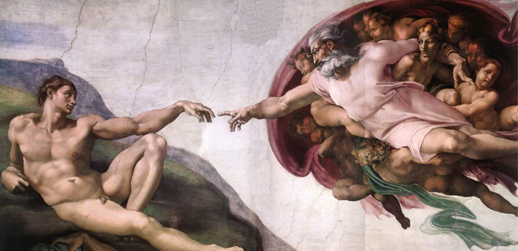
Miguel Ángel Buonarroti, “La Creación de Adán”
Fuente: http://s3-us-west-2.amazonaws.com/fahrenheit/wp-content/uploads/2016/02/18211111/jueves-de-arte-la-creacion-de-adan-de-miguel-angel.png
- Por la presencia de Dios en la pintura.
- Por la representación del ser humano.
- Por hacerse en un templo religioso.
- Por desarrollarse en la Península Itálica.
- Por la antigüedad de esta obra.

- La aparición del Humanismo, permitió desarrollar una visión antropocéntrica, la cual predominó durante toda la Edad Moderna. En términos prácticos, ¿de qué manera se plasmó este ideal, en las obras humanistas?
- En la comparación del hombre con Dios.
- En la presencia de un ser humano todopoderoso.
- En el rol otorgado en tal época a las mujeres.
- En el relato de los viajes de exploración.
- En la valoración de la razón humana.

- El Humanismo tuvo su marcada influencia en Europa, en especial gracias a la creación de la imprenta. ¿Por qué tal herramienta resultó ser importante, para el desarrollo de la visión humanista?
- Porque permitió alfabetizar a la población europea.
- Porque fue la base del comercio en Europa.
- Porque llevó al reconocimiento de sus artistas.
- Porque expandió con mayor rapidez este ideal.
- Porque rescató los escritos medievales.
- A partir del Siglo XV, se produjo un fuerte desarrollo de la actividad científica, a lo largo de toda Europa. ¿Qué factor contribuyó a este hecho?
- La influencia de la Iglesia Católica.
- El desarrollo de la Guerra Santa.
- Un pensamiento racionalista y crítico.
- Los descubrimientos en Medio Oriente.
- El Encuentro de Dos Mundos.

- TRABAJO CON FUENTES

a.____________________________________________________________________________________________________________________________________________________________________________________________________________________________________________________________________________________________________________________________________________________________
b.______________________________________________________________________________________________________________________________________________________________________________________________________________________________________________________________________________________
c._______________________________________________________________________________________________________________________________________________________________________________________________________________________________________________________________________________________
d.________________________________________________________________________________________________________________________________________________________________________________________________________________
- PREGUNTAS ABIERTAS
7.El Humanismo y el Renacimiento, se convirtieron en pilares esenciales para el desarrollo cultural de la Edad Moderna. Desde una perspectiva histórica, ¿por qué estas corrientes de pensamiento fueron importantes?
______________________________________________________________________________________________________________________________________
____________________________________________________________________________________________________________________________________________________________________________________________________________________________________________________________________________

8.El siguiente mapa, muestra a las ciudades europeas que, durante el Siglo XV, contaban con talleres, para la impresión de libros y otros textos. ¿Qué efecto asociado a la creación de la imprenta, se deduce de esta imagen?
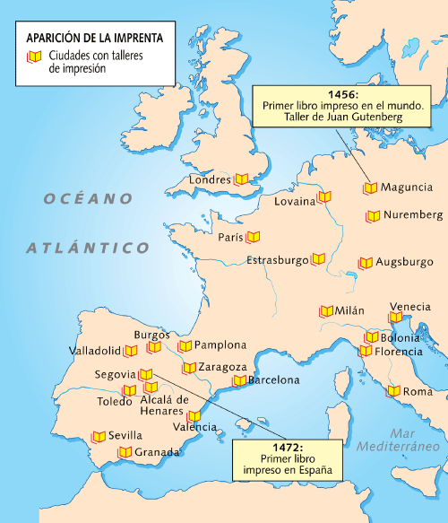
Fuente: http://blogs.ua.es/humanismo/files/2014/12/2eso_mapa_aparicion_imprenta.png
__________________________________________________________________________________________________________________________________________________________________________________________________________________________________________________________________________________________________________________________________________________________________________________________________________________

9.En la siguiente imagen, se plasma una visión científica, desarrollada al inicio por Nicolás Copérnico, y más tarde ratificada por Galileo Galilei y Johannes Kepler, que recibe el nombre de teoría heliocéntrica. Desde un punto de vista práctico, ¿qué señala este postulado?, y ¿Cómo reacciono la Iglesia Catolica cuando se publicaron los estudios de estos científicos?
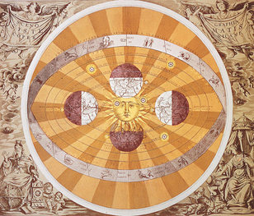
Fuente: http://lasteorias.weebly.com/uploads/1/4/2/9/14297514/8338489.jpg?309
___________________________________________________________________________________________________________________________________________________________________________________________________________________________________________________________________________________________________________________________________________________________________________________________________________________________________________________________________________________________________________________________________________________________________________________________________________________________

10.El arte nos sirve para estudiar la historia, pues es un reflejo de lo que piensan y sienten los seres humanos en cada época histórica. Nos muestra tanto los cambios como las permanencias en la humanidad.
¿En las expresiones artísticas que conoces (música, pintura, arquitectura, danza, etc) logras notar alguna influencia del humanismo?, y ¿en qué expresión artística que tu conozcas crees que podemos ver un reflejo de nuestra época histórica? Fundamente su respuesta.

______________________________________________________________________________________________________________________________________________________________________________________________________________________________________________________________________________________________________________________________________________________________________________________________________________________________________________________________________________________________________________________________________________________________________________________________________________________________________________________________________________________________________________________________________________________________________________________________________________________________________________________________________________________________________________________________________________________________________________________________________________________________________________________________________________________________________________________________________________________________________________________________________________________________________________________________________________________________________________________________________________

